力士乐 同步伺服电机MS2E
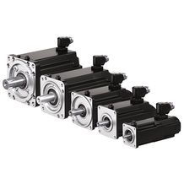
实用的单电缆连接，更大的扭矩和可靠的编码器技术：新一代MS2E电机在ATEX应用中提供了最大的动态性和安全性，适用于设备组II和设备类别3的粉尘和气体。
该系列的自冷电动机提供重叠的转矩范围，在5种尺寸下的最大转矩高达119 Nm。得益于SIL2 PLd中可靠的高分辨率单圈或多圈编码器，以及可选的抱闸或滑键，它们是所有潜在爆炸区域中定制驱动解决方案的理想选择。
特点：
- 最大扭矩M _{max} 3.8 ... 120 Nm
- 最大速度n _{最大} 6,000 ... 9,000 rpm
- ATEX Gr。二，猫 3G / 3D，PT1000
- SIL2 / PLd中的安全单圈和多圈编码器
- 有或没有抱闸

同步伺服电机MS2E03
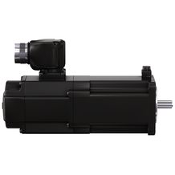
- 最大扭矩M _{max} 7.4 Nm
- 最高转速n _{max} 9000 rpm

同步伺服电机MS2E04
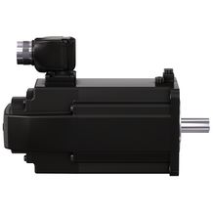
- 最大扭矩M _{max} 13 Nm
- 最高转速n _{max} 6000 rpm

同步伺服电机MS2E05
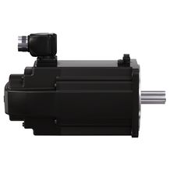
- 最大扭矩M _{max} 34 Nm
- 最高转速n _{max} 6000 rpm

同步伺服电机MS2E06
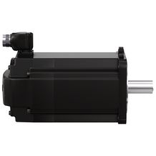
- 最大扭矩M _{max} 53.4 Nm
- 最高转速n _{max} 6000 rpm

同步伺服电机MS2E07
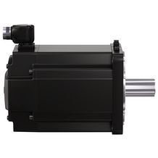
- 最大扭矩M _{max} 119.5 Nm
- 最高转速n _{max} 6000 rpm

